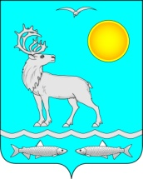

**ИНФОРМАЦИОННЫЙ БЮЛЛЕТЕНЬ**

**СЕЛЬСКОГО ПОСЕЛЕНИЯ**

**«МАЛОЗЕМЕЛЬСКИЙ СЕЛЬСОВЕТ»**

**ЗАПОЛЯРНОГО РАЙОНА**

**НЕНЕЦКОГО АВТОНОМНОГО ОКРУГА**

**№ 23**

**12.05.2023 г.**

# ***Учредители:***

# ***Администрация Сельского поселения***

# ***«Малоземельский сельсовет» ЗР НАО***

# ***Совет депутатов Сельского поселения***

# ***«Малоземельский сельсовет» ЗР НАО***

1. **Раздел. РЕШЕНИЯ СОВЕТА ДЕПУТАТОВ**
2. **РАЗДЕЛ. ПОСТАНОВЛЕНИЯ, РАСПОРЯЖЕНИЯ ГЛАВЫ**

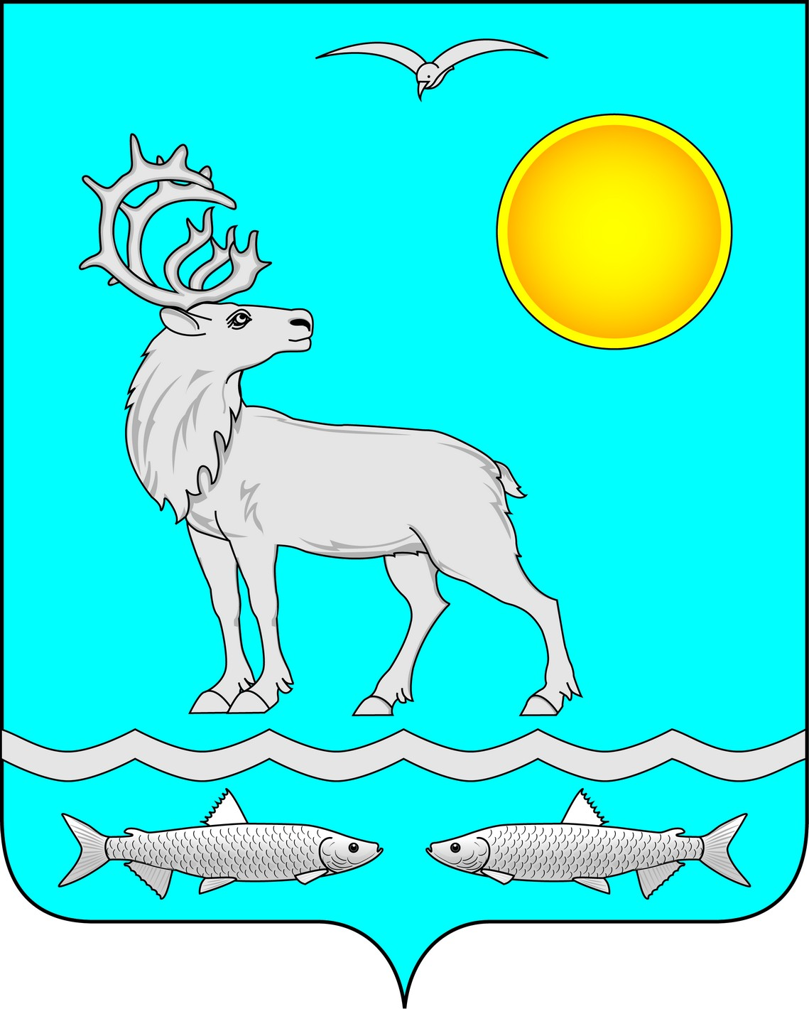

**Администрация Сельского поселения**

**«Малоземельский сельсовет»**

**Заполярного района**

**Ненецкого автономного округа**

**ПОСТАНОВЛЕНИЕ**

**от 12.05.2023 № 47**

п.Нельмин-Нос, Ненецкого автономного округа

|  |
| --- |
| О внесении изменений и дополнений в Постановление от 07.02.2017 № 5 «Об утверждении Положения о порядке предоставления ежегодных оплачиваемых отпусков муниципальным служащим, а также лицам, замещающим должности, не относящиеся к должностям муниципальной службы Администрации МО «Малоземельский сельсовет» НАО |

В соответствии с Трудовым кодексом Российской Федерации, на основании отчета о проведении специальной оценки условий труда в Администрации Сельского поселения «Малоземельский сельсовет» ЗР НАО, Уставом Сельского поселения «Малоземельский сельсовет» ЗР НАО Администрация Сельского поселения «Малоземельский сельсовет» ЗР НАО постановляет:

1. Внести прилагаемые изменения в Положение о порядке предоставления ежегодных оплачиваемых отпусков муниципальным служащим, а также лицам, замещающим должности, не относящиеся к должностям муниципальной службы Администрации МО «Малоземельский сельсовет» НАО», утвержденного Постановлением от 07.02.2017 № 5.

2. Настоящее Постановление вступает в силу после официального опубликования (обнародованию).

Глава Сельского поселения

«Малоземельский сельсовет» ЗР НАО Н.В. Марюев

Приложение

Постановлением Администрации Сельского поселения

«Малоземельский сельсовет» ЗР НАО от 12.05.2023 № 47

**Изменения**

**в Положение о порядке предоставления ежегодных оплачиваемых отпусков муниципальным служащим, а также лицам, замещающим должности,**

**не относящиеся к должностям муниципальной службы**

**Администрации МО «Малоземельский сельсовет» НАО**

1. Пункт 6 «Ежегодный дополнительный оплачиваемый отпуск работникам, занятым на работах с вредными и (или) опасными условиями труда»исключить.
2. **РАЗДЕЛ. ОФИЦИАЛЬНЫЕ СООБЩЕНИЯ. ИНФОРМАЦИЯ**

**- Уважаемые жители и гости сельского поселения «Малоземельский сельсовет»!** Главой администрации муниципального района «Заполярный район» Ненецкого автономного округа подписано постановление №137П от 28.04.2023 года, в соответствии с которым запрещен выезд транспортных средств и выход граждан на лед водных объектов, расположенных в пределах муниципального района «Заполярный район» Ненецкого автономного округа.

На территории Заполярного района такие ограничения действуют с 05 мая 2023 года. Пешеходам и водителям наземных транспортных средств запрещено выходить и выезжать на ледовый покров водных объектов общего пользования.

Центр ГИМС Главного Управления МЧС России по Ненецкому автономному округу напоминает о соблюдении мер безопасности в период прохождения ледохода!

**В период весеннего паводка и ледохода запрещается:**

- выходить в весенний период на водоемы;

- переправляться через реку в период ледохода;

- подходить близко к реке в местах затора льда,

- стоять на обрывистом берегу, подвергающемуся разливу и обвалу;

- собираться на мостиках, плотинах и запрудах;

- приближаться к ледяным заторам,

- отталкивать льдины от берегов,

- измерять глубину реки или любого водоема,

- ходить по льдинам и кататься на них.

**Ответственность за нарушение запрета выхода на лед:**

В соответствии со статьей 2.1.18 Закона Ненецкого автономного округа от 29.06.2002 № 366-ОЗ «Об административных правонарушениях»:

1. **Выход на лед водного объекта в период действия запрета**, установленного нормативным правовым актом органа местного самоуправления муниципального образования Ненецкого автономного округа, за исключением оборудованных для этого мест, - влечет предупреждение или наложение административного штрафа на граждан в размере от пятисот до одной тысячи рублей.

2. **Выезд на наземных транспортных средствах**, за исключением снегоходной и снегоболотоходной техники, передвигающейся по снегоходным маршрутам, организованным в установленном порядке, на лед водного объекта в период действия запрета, установленного нормативным правовым актом органа местного самоуправления муниципального образования Ненецкого автономного округа, - влечет наложение административного штрафа на водителя в размере от пятисот до двух тысяч рублей.

3. Действие частей 1 и 2 настоящей статьи не распространяется на личный состав аварийно-спасательных и поисково-спасательных служб, а также сотрудников скорой медицинской помощи при исполнении указанными лицами своих служебных (должностных) обязанностей.

Данные меры направлены на обеспечение безопасности людей на водных объектах, охрану их жизни и здоровья и предотвращение чрезвычайных ситуаций, связанных с гибелью людей на воде.

Особой опасности подвергаются дети, оказавшиеся у воды без присмотра взрослых. Контроль со стороны родителей и беседы с детьми на тему безопасности – это неотъемлемая часть профилактической работы. Обращаем внимание родителей о принятии мер к недопущению нахождения детей вблизи водоемов, на льду без сопровождения взрослых.

Увидевшим детей вблизи опасных мест, следует принять меры, направленные на обеспечение их безопасности, и незамедлительно проинформировать уполномоченные органы, что позволит сохранить самое ценное – жизнь ребенка.

**Кроме того, центр ГИМС напоминает о запрете плаванья на маломерных судах после прохождения ледохода до открытия навигации!**

В соответствии с п. «В» ст. 13 Правил пользования маломерными судами на водных объектах РФ - при плавании на маломерных судах **запрещается эксплуатировать судно с нарушениями** норм загрузки, пассажировместимости, ограничений по району и **условиям плаванья**.

За нарушение условий плаванья частью 1 статьи 11.8 в КоАП РФ предусмотрена ответственность: управление судном (в том числе маломерным, подлежащим государственной регистрации), не прошедшим технического осмотра (освидетельствования), либо не несущим бортовых номеров или обозначений, либо переоборудованным без соответствующего разрешения или с нарушением норм пассажировместимости, ограничений по району и условиям плавания **влечет наложение административного штрафа в размере от пяти тысяч до десяти тысяч рублей.**

В соответствии с п. 11 Правил пользования водными объектами для плавания на маломерных судах в Ненецком автономном округе: **использование водных объектов для плавания на маломерных судах на судоходных водоемах разрешается со дня открытия до дня закрытия навигации, а на несудоходных - после спада паводковых вод до ледостава**. Сроки открытия и закрытия навигации для плавания на маломерных судах устанавливаются распоряжением губернатора Ненецкого автономного округа по предложению главного государственного инспектора по маломерным судам по Ненецкому автономному округу.

Распоряжением Губернатора Ненецкого АО от с 26 октября в 2022 году навигация на территории Ненецкого АО была закрыта.

Помните, что несоблюдение мер предосторожности на водных объектах опасно для жизни! В случае экстренной ситуации нужно звонить по телефону «112».

|  |  |  |
| --- | --- | --- |
| **Заместитель руководителя**  **территориального органа**  **Главного управления** |  | **В.А. Кайзер** |

Информационный бюллетень № 23, 2023

Издатель: Администрация Сельского поселения «Малоземельский сельсовет» ЗР НАО

и Совет депутатов Сельского поселения «Малоземельский сельсовет» ЗР НАО

Поселок Нельмин-Нос, редактор Марюев Н.В. Тираж 20 экз. Бесплатно

Отпечатан на принтере Администрации Сельского поселения

«Малоземельский сельсовет» ЗР НАО